PROCESSO | -
INTERESSADO | CEP
ASSUNTO | Aprovação do Procedimento de Interrupção de Registro Profissional
DELIBERAÇÃO Nº 36/2019 – CEP-CAU/SC

A COMISSÃO DE EXERCÍCIO PROFISSIONAL – CEP-CAU/SC, reunida ordinariamente na Sede do CAU/SC, situada na Avenida Prefeito Osmar Cunha, 260, 6º andar, Centro, Florianópolis/SC, no dia 24 de abril de 2019, no uso das competências que lhe conferem os artigos 91 e 95 do Regimento Interno do CAU/SC, após análise do assunto em epígrafe, e

Considerando o disposto no art. 4º da Resolução nº 167 do CAU/BR, que estabelece a possibilidade de interrupção do registro do profissional que, por tempo indeterminado, não pretende exercer a profissão e que atenda aos requisitos estabelecidos pela Resolução acima mencionada;

Considerando que as Resoluções nº 18 e 167 do CAU/BR não regulamentam o procedimento a ser observado nos casos de interrupção de registro profissional, apesar de estabelecerem os requisitos mínimos a serem cumpridos;

Considerando o disposto no art. 23 da Resolução nº167 do CAU/BR que revogou o art. 22 da Resolução nº146 do CAU/BR, desobrigando o CAU/UF de recolher a carteira de identificação profissional durante o período de interrupção de registro;

Considerando que o procedimento GERTEC – 002/2018, aprovado pela Deliberação CEP/SC nº 14/2019, está em discordância com o art. 23 da Resolução nº167 do CAU/BR;

Considerando que todas as deliberações de comissão devem ser encaminhadas à Presidência do CAU/SC, para verificação e encaminhamentos, conforme Regimento Interno do CAU/SC;

DELIBERA:

- Aprovar o procedimento GERTEC - 002/2018-A, conforme anexo I desta deliberação;

- Por revogar as disposições contrárias a esta Deliberação;

- Encaminhar esta deliberação à Presidência do CAU/SC para providências cabíveis.

Com 03 votos favoráveis dos conselheiros Fabio Vieira da Silva, Everson Martins, Luiz Fernando Motta Zanoni.

Florianópolis, 24 de abril de 2019.

Fabio Vieira da Silva ___________________________
Coordenador

Everson Martins ___________________________
Coordenador Adjunto

Luiz Fernando Motta Zanoni ___________________________
Membro

Anexo I
Procedimento 002/2018-A

PROCEDIMENTO PARA INTERRUPÇÃO DE REGISTRO PROFISSIONAL

Justificativa: O presente documento tem por objetivo estabelecer o procedimento para a interrupção de registro profissional, quando solicitada no SICCAU através do cadastro de protocolo correspondente.

A Resolução nº 167 do CAU/BR estabelece em seu art. 4º a possibilidade de o profissional interromper o seu registro quando:

Art. 4º A interrupção do registro é facultada ao profissional que, sem se desligar do CAU, não pretende exercer a profissão por tempo indeterminado, desde que atendidas as seguintes condições:
I - Não ocupar emprego, cargo ou função técnica, no setor público ou privado, para o qual seja exigida formação profissional na área de Arquitetura e Urbanismo ou para cujo concurso público ou processo seletivo tenha sido exigido o registro do profissional no Conselho;
II - Não constar em processo fiscalizatório e/ou ético-disciplinar em tramitação nos CAU/UF ou no CAU/BR;
III – Não possuir Registro de Responsabilidade Técnica (RRT) sem a devida baixa no CAU.

§ 1º A interrupção do registro profissional não implica a extinção do vínculo jurídico do arquiteto e urbanista para com o CAU, que continuará pertencendo ao quadro de profissionais inscritos, sujeito à lei de regência da Arquitetura e Urbanismo e ao Código de Ética e Disciplina do CAU/BR.

§ 2º O profissional com registro interrompido estará impedido de exercer atividades de Arquitetura e Urbanismo no Brasil e de usar o título de arquiteto (a) e urbanista para fins de exercício profissional.

§ 3º A violação do disposto no § 2º sujeitará o profissional a sanções legais e ético-disciplinares por infração às disposições da legislação de regulamentação da profissão e do Código de Ética e Disciplina do CAU/BR.

Em relação ao requerimento de interrupção de registro, o art. 6° da resolução n°167 determina que este deve conter as declarações de atendimento às condições definidas no art. 4º:
Art. 6º O requerimento de interrupção de registro deverá ser preenchido por meio de formulário específico disponível no ambiente profissional do SICCAU, contendo as declarações de atendimento às condições definidas no art. 4º, de veracidade das informações prestadas e de ciência das cominações legais e éticas as quais o profissional estará sujeito caso exerça atividades de arquitetura e urbanismo ou utilize o título de arquiteto(a) e urbanista ou a Carteira de Identificação Profissional para fins de exercício profissional, enquanto estiver com o registro interrompido no CAU.

Em relação à existência de débitos quando da solicitação de interrupção de registro, o Art. 5º da Resolução nº 167, por sua vez, determina que:

Art. 5º A existência de dívidas pendentes não obsta a interrupção do registro no CAU.

E o parágrafo único do artigo 5º da Resolução nº 167 do CAU/BR estabelece acerca de dívidas ativas:
Parágrafo único. A interrupção do registro não extingue as dívidas do arquiteto e urbanista com o CAU, as quais serão cobradas pelo CAU/UF competente pelas vias administrativas e/ou judiciais, conforme normativos específicos do CAU/BR acerca de anuidades e cobrança de valores.

Deste modo, a Gerência Técnica do CAU/SC adotará o procedimento abaixo listado quando solicitada a Interrupção de Registro pelo profissional no SICCAU.

Procedimento
Admissibilidade

1 - Verificar se o profissional atende aos requisitos em relação ao requerimento:
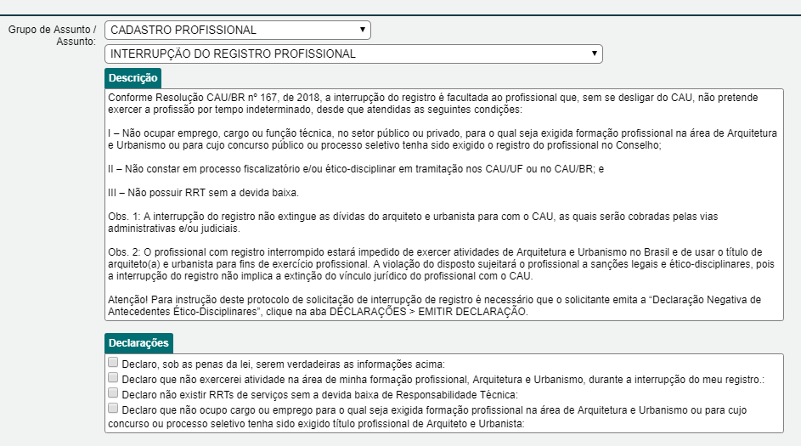

- Que não haja RRTs pendentes no SICCAU, ou seja, sem solicitação de status (baixa, cancelamento ou nulidade) atendida (Embora a Resolução nº 91 do CAU/BR em seu Art. 26, Inciso I, determine que a baixa é facultativa quando se tratar de atividade técnica de criação e elaboração intelectual, conforme as listadas nos itens 1 e 3 a 7 do art. 3° da Resolução CAU/BR n° 21, de 2012, será solicitada a baixa destes RRTs, uma vez que a Resolução nº 167 determina que é requisito para a interrupção do registro não possuir Registro de Responsabilidade Técnica sem a devida baixa no CAU); RRTs sem pagamento e que não tenham sido regularizados ou excluídos; ou RRTs que necessitam de aprovação (RRT extemporâneo e Derivado) sem aprovação; ou RRTs não regularizados (sem todas as taxas necessárias para a sua regularização pagas);

- Que o profissional não possua responsabilidade técnica ativa por empresa de Arquitetura e Urbanismo;

- Que o profissional tenha emitido a declaração de antecedentes ético-disciplinares;

Caso possua RRTs pendentes, responsabilidade técnica ativa por empresa, conste em processo fiscalizatório em tramitação ou não tenha emitido a declaração de antecedentes ético-disciplinares, o protocolo será arquivado, tendo em vista que não atende ao que foi declarado pelo requerente ao cadastrar a solicitação.

O requerente será informado (via despacho no SICCAU) de que deverá cadastrar novo protocolo solicitando a interrupção somente após ter regularizado as pendências.

2 - Caso não haja RRTs em aberto, nem responsabilidade técnica ativa por empresa e não conste em processo fiscalizatório em tramitação e tenha emitido declaração negativa de antecedentes ético-disciplinares, a solicitação de interrupção será deferida no âmbito da Gerência Técnica e encaminhada para homologação na reunião seguinte da Comissão de Exercício Profissional - CEP- CAU/SC.

O período de interrupção será inserido no SICCAU em até 7 dias úteis após a publicação do documento de decisão de deferimento. No protocolo de requerimento serão incluídos a data e o documento de decisão de deferimento (deliberação da Comissão). O termo inicial da interrupção será a data de cadastro do requerimento, conforme estabelece o §1º do art. 7º da Resolução nº 167 do CAU/BR.

A solicitação será indeferida pela da Comissão de Exercício Profissional - CEP- CAU/SC se a declaração emitida for positiva, para antecedentes ético-disciplinares.

Após a publicação do documento que indefere a interrupção, o requerente será informado do motivo do indeferimento e que há possibilidade de interposição de recurso ao Plenário do CAU/UF no prazo de até 10 (dez) dias corridos contados do recebimento da comunicação (conforme § 1º do Art. 8º da Resolução nº 167 do CAU/BR). Caso o profissional não se manifeste dentro desse prazo o protocolo de interrupção será arquivado (conforme §2º do Art. 8º da Resolução nº 167 do CAU/BR)

3 – Cobrança da anuidade:

Tendo em vista o Parágrafo Único do Art. 5º da Resolução nº 167 do CAU/BR, os profissionais serão avisados nos despachos de análise, de deferimento e de indeferimento da interrupção sobre valores de anuidade em aberto.
A anuidade do exercício em que a interrupção for requerida será devida até a data de abertura do protocolo, conforme disposto no Art. 2º, alínea III, da Resolução nº 121 do CAU/BR:
Art. 2° Na fixação dos valores de anuidades, inclusive nos casos em que haja interrupção de registro, serão observadas as seguintes regras:
(...)
III – no exercício em que a interrupção do registro do arquiteto e urbanista ou da pessoa jurídica for requerida, a anuidade será calculada em valor proporcional aos duodécimos correspondentes aos meses decorridos no exercício, contados de 1º de janeiro até o mês do requerimento.

Dessa forma, para fins do cálculo proporcional da anuidade, será inserida a data de cadastro do protocolo como “Data de Fim” na linha do Registro Ativo.

4 – Recurso após indeferimento da solicitação pela CEP/SC:

Após o indeferimento da solicitação de interrupção de registro profissional, o profissional terá o prazo de 10 dias corridos, contados do recebimento da comunicação, para solicitar um pedido de interposição de recurso ao Plenário do CAU/SC. Caso o profissional não se manifeste dentro deste prazo, o requerimento de interrupção será arquivado, sendo mantido o registro ativo e retiradas as restrições quanto a emissão de RRTs e emissão de Certidão de Registro e Quitação de Pessoa Física.
Interposto o recurso ao Plenário, a Presidência do CAU/SC irá encaminhá-lo à Comissão de Exercício Profissional do CAU/SC para que o coordenador da comissão designe o conselheiro membro relator, que apresentará seu relatório e voto fundamentado para aprovação da Comissão e encaminhamento ao Plenário do CAU/SC para apreciação e deliberação.
Após deliberação do Plenário do CAU/SC, a Presidência comunicará o profissional sobre a decisão e, caso tenha sido mantido o indeferimento, deverá informá-lo sobre a possibilidade de interposição de recurso ao Plenário do CAU/BR no prazo de até 30 (trinta) dias corridos, contados do recebimento da comunicação.
Interposto o recurso supracitado, a presidência do CAU/SC deverá encaminhá-lo à Presidência do CAU/BR por meio do protocolo SICCAU, contendo todos os documentos do processo de requerimento de interrupção e o ofício de encaminhamento do recurso.
A presidência do CAU/BR, ao receber o recurso interposto na forma dos §§ 4º e 5º, deverá encaminhá-lo à Comissão de Exercício Profissional do CAU/BR para que o coordenador da Comissão DELIBERAÇÃO PLENÁRIA DPOBR Nº 0081-05/2018 4 designe o conselheiro membro relator, que apresentará seu relatório e voto fundamentado para aprovação da Comissão e encaminhamento ao Plenário do CAU/BR para apreciação e deliberação.

(Modelo) PEDIDO DE RECONSIDERAÇÃO DA DECISÃO

(Cidade), (data) de (mês) de (ano).

Protocolo nº (informar o nº do protocolo SICCAU de solicitação de interrupção e registro)

Ao Plenário do CAU/SC

Assunto: Pedido de reconsideração da decisão que indeferiu solicitação de interrupção de registro profissional.

Eu, (nome do profissional), CPF nº (xxxxxxxxx-xx), tendo em vista o indeferimento da minha solicitação de interrupção de registro profissional, peço reconsideração da decisão e novo prazo para cumprimento dos requisitos estabelecidos na Resolução nº 167 do CAU/BR, com base nos seguintes motivos: (apresentar justificativa para o pedido de reconsideração da decisão)

______________________________________
Nome do profissional
Arquiteto (a) e Urbanista
CAU nº (Nº de registro no CAU)

